Desarrollo de recursos educativos
- Proyecto eCO4 es un proyecto educativo enfocado en la sensibilización y el aprendizaje sobre los Objetivos de Desarrollo Sostenible (ODS). UIC Barcelona, con la colaboración de diferentes entidades educativas y de la fundación sin ánimo de lucro Justicia i Pau, tiene como objetivo principal crear una red de centros y entidades educativas que trabajen en conjunto para promover la ecología integral y la justicia global. El proyecto anima a los jóvenes a superar cambios superficiales y abordar las causas profundas de los retos sociales y medioambientales desde una perspectiva positiva. La Dra. Mariona Graells dirigió esta investigación de acción metodológica desde la transformación de la realidad social, la vulnerabilidad y el medioambiente.

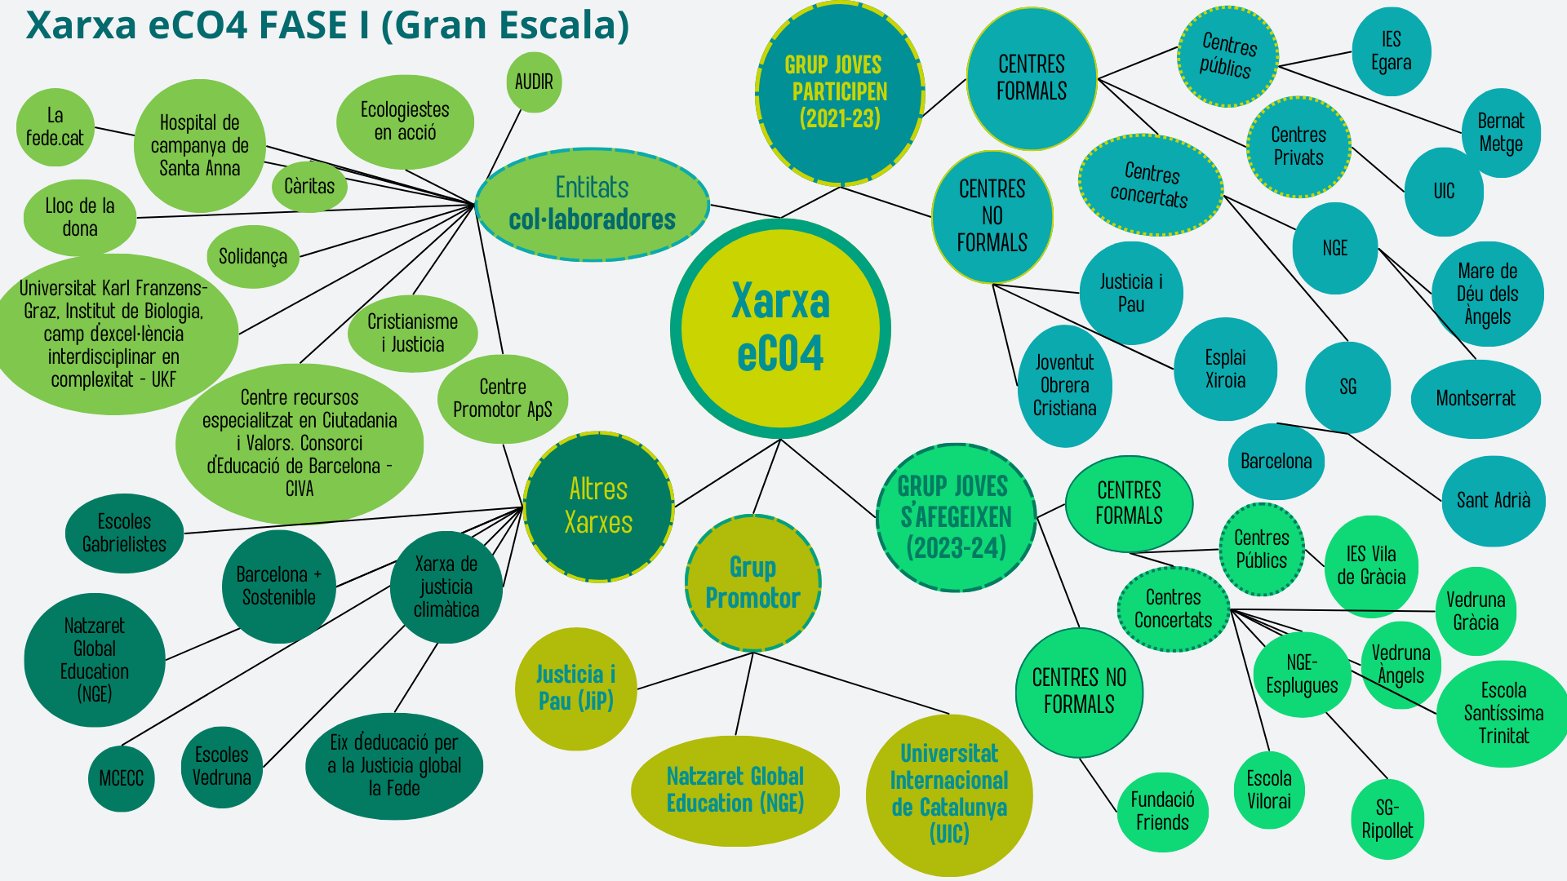
En el marco del proyecto de investigación Empremta CO⁴ (eCO⁴), el pasado 26 de enero de 2024 tuvo lugar el primer encuentro para tratar el concepto del compromiso. Diferentes centros educativos y jóvenes activistas tuvieron la oportunidad de explicar cuál es la clave para ponerse en acción.
En el curso 2023-24, se ha iniciado la tercera fase del proyecto —el compromiso—, en la que, a través de una práctica educativa transformadora, de aprendizaje-servicio (ApS), que incluye dinámicas de acción-reflexión compartidas, los participantes van configurando una red de juventud comprometida con la justicia global y la ecología integral, involucrando a los centros y entidades, el entorno cercano y las instituciones que toman decisiones.
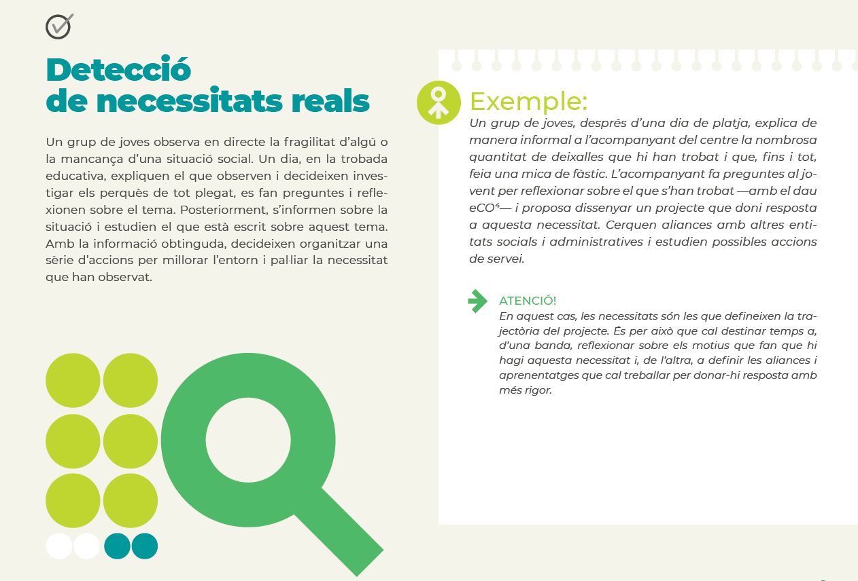
Esta imagen es el ejemplo de la guía práctica o desarrollo de este recurso educativo para jovenes estudiantes.
Guia empremta CO4: 1a Part: Descripció del projecte i 2a part: Posa't en joc

- A+familias es una asociación que facilita tarjetas de débito a familias vulnerables, desde UIC Barcelona, a través de la Cátedra Joaquim Molins Figueras, estudia el impacto de esta ayuda en el bienestar de las familias.

- Aprendizaje y Servicio (ApS) es una propuesta educativa a través de la cual los estudiantes se forman participando en un proyecto orientado a resolver una necesidad real de una comunidad y, por tanto, a mejorar las condiciones de vida de las personas. Se trabajan los ODS: 1, 3, 4, 5 y 10.
Los objetivos académicos se vinculan a la resolución de retos sociales. Esta metodología se ha implementado desde 2006 en diferentes asignaturas y está relacionada con proyectos de innovación docente. Siempre se ha ofrecido la posibilidad de hacer ApS a través de las Prácticas Escolares III: en aulas hospitalarias de Cataluña, escuelas rurales de Guatemala y en el Arrabal de Barcelona.

En el curso 2023-2024 se han hecho en las asignaturas siguientes:
- Prácticas Escolares III (grado en Educación Infantil). Servicio que se hace en la comunidad para que se integren las familias con vulnerabilidad social. Responsable: Dra. M. Teresa Fuertes. Casal de los niños de Badalona.
- Prácticas Escolares III (grado en Educación Primaria). Servicio que se hace en la comunidad y mejora de la comunicación en el contexto de las aulas hospitalarias. Responsable: Dra. M. Teresa Fuertes. Aula hospitalaria Hermanos Trías y Pujol de Badalona
- Aprendizaje de las Lenguas y Lectoescritura III (grado en Educación Infantil). Servicio que se hace en la comunidad y enseña cómo explicar cuentos a alumnos de la ESO de Ciudad Meridiana de Barcelona. Responsable: Dra. Mariona Graell.
- Observación Sistemática y Análisis de Contextos (grado en Educación Infantil). Servicio que se hace en la comunidad y es una campaña de recogida de alimentos en todo el campus de Salud de UIC Barcelona. Responsable: Dra. Mariona Graell.
También se presentaron proyectos de promoción de la lectura o de empoderamiento de mujeres en zonas rurales de Guatemala, entre otros, así como la Unidad AIDIR Ciutat Vella, el proyecto de responsabilidad social corporativa que promueve el Departamento de Enfermería en su compromiso con la salud de la población a la que atiende.

- Kids Sustainability: es un proyecto liderado por la Universidad Ignatianum en Cracovia (Polonia), en el que colaboran las universidades LUMSA (Roma), el Politécnico de Milán (Italia), Dublin City University (Irlanda), y UIC Barcelona (España). Tiene como objetivo diseñar recursos de aprendizaje para educadores, basados en la investigación, enfocado en el desarrollo de habilidades de sostenibilidad con un enfoque al aire libre, para niños de 3 a 6 años. El repositorio del proyecto alberga recursos prácticos de aprendizaje diseñados para ayudar a los profesores y profesoras y a padres y madres a identificar y fortalecer prácticas de desarrollo de habilidades de sostenibilidad y cómo enseñarlas.

Green Dialogs
Green Dialogues es un programa de docencia e investigación internacional cuyo objetivo es favorecer la colaboración internacional en el campo de la literatura ambiental infantil para la mejora de la calidad educativa. Además, facilita el intercambio de personal universitario entre las universidades colaboradoras: UIC Barcelona, la Universidad de Padua y la Western Norway University of Applied Sciences.
Durante el Green Dialogues Meeting, se ha procurado favorecer un intercambio real de pensamientos e ideas para estudiar cómo la literatura infantil representa la naturaleza y profundizar en las conexiones entre la diversidad lingüística y la sostenibilidad. Asimismo, la selección de obras por parte de la sección de Educación de la Biblioteca del Campus Sant Cugat ha servido para difundir el proyecto y dar a conocer estos títulos y los mensajes que desprenden entre toda la comunidad universitaria.

